crackme1 por nitr0k1ller
Autor: Nitr0k1ller
Nombre: Crackme1
Fecha: 18 de agosto de 2007
Tamaño: 52,0 KB
Compilador y/o Packer: Visual Basic
Objetivos:
1- Activar un botón
2- Encontrar un serial válido
Dificultad: 2 (1-10)
Abrimos el crackme, notaremos que el botón está desactivado
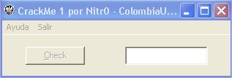
Intentemos activarlo, con el método de buscar string (Control+B) y busquemos en ASCII Check:
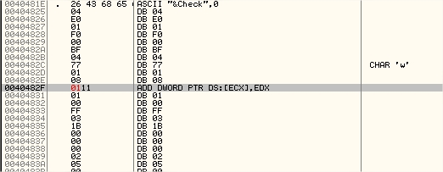
si al detenerse no aparece la string se debe analizar el código nuevamente o remover el análisis, contamos hasta 11 editamos con Binary edit
cambiando 00 por 01, guardemos los cambios y carguemos nuevamente el crackme modificado para ver si funcionó:
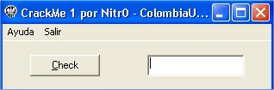
ahora buscamos el siguiente comando:
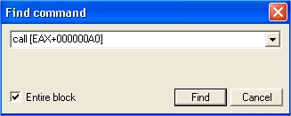
la primera vez que se detiene en la búsqueda coloquemos un BP:
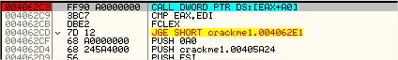
Le damos RUN y colocamos un serial falso:
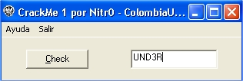
y se detiene en el BP que pusimos, si seguimos traceando llegaremos a la siguiente call, relacionada con la fecha:
si seguimos traceando, llegaremos a otra call que está relacionada con la fecha:
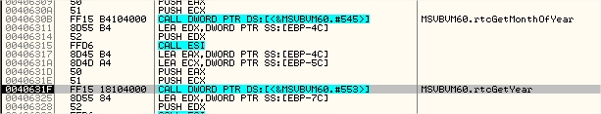
Luego de pasar por más API'S del mismo estilo empieza a concatenar string, lo más probable es que sean los datos obtenidos por las call mencionadas anteriormente:
Luego llega a una comparación:
Si entramos a la call con f7 hasta el push 0, hacemos click derecho en EAX y seleccionamos follow in stack, si subimos un poco, veremos los datos que son comparados:
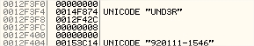
en este caso 920111-1546
al momento de realizar la comparación mi fecha era: 1/9/2011 con 15:46
por lo que el serial correcto es:
mes/año/día-hora/minuto

